АНАЛИЗ ДИАГНОСТИЧЕСКОЙ РАБОТЫ.

№ ОУ | Кол-во 9-ых классов | Общее кол-во учащихся 9-ых классов | Общее кол-во выполнявших работу | % учащихся. полностью выполнивших |  |  |  |  | Доля учащихся в % |  |  |  | Качество знаний (% работ 4-5) | Качество успеваемости (% работ 3-5) | Средний балл
 |  |  |  | задание 1 | задания 3,4,5, | задание 6,7 | задание 12 | задание 15
 |  |  |  |  |  |  |  |  | 5 | 4 | 3 | 2
179 | 3 | 72 | 52 | 88 | 80 | 50 | 33 | 55 | 33 | 37 | 30 | - | 70 | 100 | 4,0

Характерные ошибки: № задания _____________12______________________________

Учитель ________________Астахова А.С.______________

АНАЛИЗ ДИАГНОСТИЧЕСКОЙ РАБОТЫ 9 А

 |  | Общее кол-во учащихся 9-ых классов | Общее кол-во выполнявших работу | % учащихся. полностью выполнивших |  |  |  |  | Доля учащихся в % |  |  |  | Качество знаний (% работ 4-5) | Качество успеваемости (% работ 3-5) | Средний балл
 |  |  |  | задание 1 | задания 3,4,5, | задание 6,7 | задание 12 | задание 15
 |  |  |  |  |  |  |  |  | 5 | 4 | 3 | 2
 | 9А | 25 | 20 | 75 | 75 | 70 | 35 | 45 | 20 | 35 | 45 | 0 | 55 | 100 | 3,8

Характерные ошибки: № задания ______12_________________________________

Учитель _______Астахова А.С._______________________

АНАЛИЗ ДИАГНОСТИЧЕСКОЙ РАБОТЫ 9 Б

 |  | Общее кол-во учащихся 9-ых классов | Общее кол-во выполнявших работу | % учащихся. полностью выполнивших |  |  |  |  | Доля учащихся в % |  |  |  | Качество знаний (% работ 4-5) | Качество успеваемости (% работ 3-5) | Средний балл
 |  |  |  | задание 1 | задания 3,4,5, | задание 6,7 | задание 12 | задание 15
 |  |  |  |  |  |  |  |  | 5 | 4 | 3 | 2
 | 9Б | 24 | 17 | 88 | 94 | 70 | 35 | 59 | 35 | 47 | 17 | 0 | 82 | 100 | 4,1

Характерные ошибки: № задания ______12_________________________________

Учитель _______Астахова А.С._______________________

АНАЛИЗ ДИАГНОСТИЧЕСКОЙ РАБОТЫ 9 В

 |  | Общее кол-во учащихся 9-ых классов | Общее кол-во выполнявших работу | % учащихся. полностью выполнивших |  |  |  |  | Доля учащихся в % |  |  |  | Качество знаний (% работ 4-5) | Качество успеваемости (% работ 3-5) | Средний балл
 |  |  |  | задание 1 | задания 3,4,5, | задание 6,7 | задание 12 | задание 15
 |  |  |  |  |  |  |  |  | 5 | 4 | 3 | 2
 | 9В | 23 | 15 | 73 | 73 | 59 | 24 | 73 | 46 | 27 | 27 | 0 | 73 | 100 | 4,2

Характерные ошибки: № задания ______12_________________________________

Учитель _______Астахова А.С._______________________

Задание № 12 связано с определением главных факторов размещения того или иного предприятия на территории Росси и, их связь с географическим положением объекта и наличие определенных ресурсов на данной территории.

Вариант 2. 12. Орский машиностроительный завод «ОЗТП-Сармат» (Оренбургская область) занимается производством сельскохозяйственной техники, в том числе – металлоемкой (например, завод производит большегрузные тракторные прицепы). Объясните, какие особенности ЭГП города Орска способствовали размещению в нем этого завода. Укажите две особенности ЭГП.

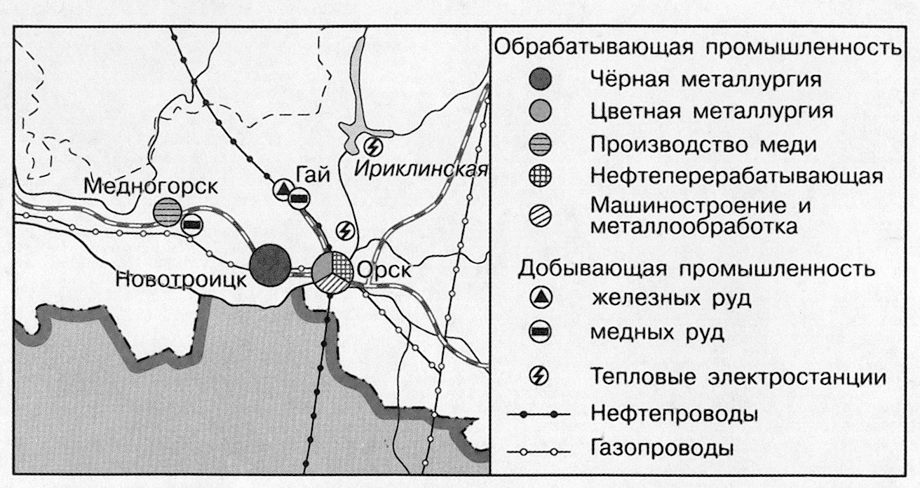

Вариант 1. 12. Кандалакшский алюминиевый завод (Мурманская область) – самый северный из всех российских заводов по производству алюминия. Объясните, какие особенности ЭГП города Кандалакша способствовали размещению в нем этого завода. Укажите две особенности ЭГП.
